教學評量填寫步驟：
1、至學校首頁：www.smc.edu.tw
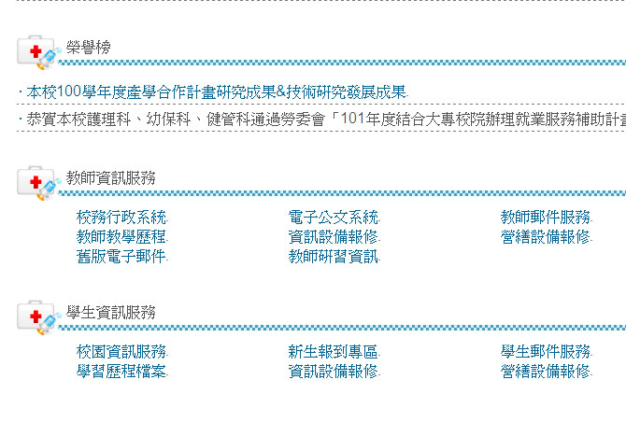
2、進入校園資訊服務
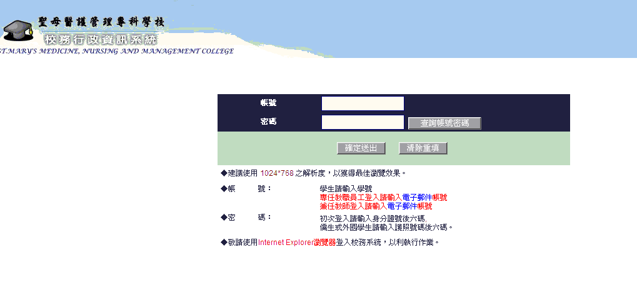

3、登入帳號/密碼
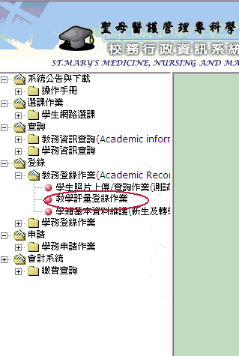
4、選擇教學評量登錄作業，並依其步驟開始填寫
